מעבדה בכימיה בסיסית לתלמידי הנדסה
שם כלי | תמונת כלי | שם כלי | תמונת כלי
כוס כימית  Beaker | 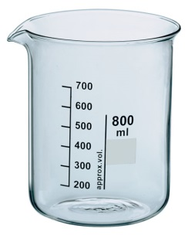 | משפך מפריד  Separatory funnel | 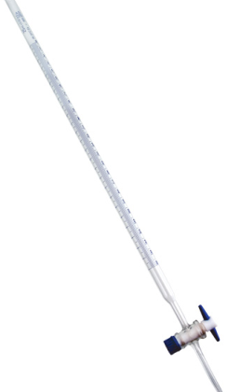  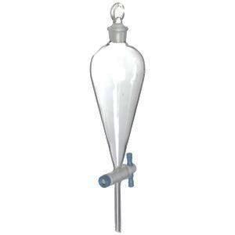
ארלנמייר  Erlenmeyer flask | 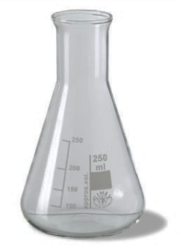 | ביורטה  Burette
משורה  Graduated cylinder | 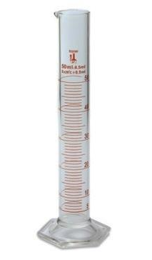 | משפך  Funnel | 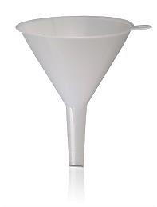  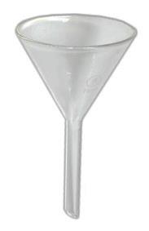
בקבוק כיול  Volumetric flask |  | מבחנות וסטנד מבחנות  Test tubes and rack | 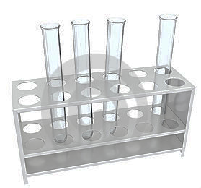
פיפטת פסטר  Pasteur pipette | 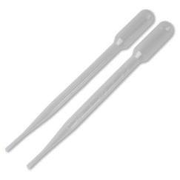 | זכוכית שעון  Watch glass
פיפטת זכוכית  Glass pipette | 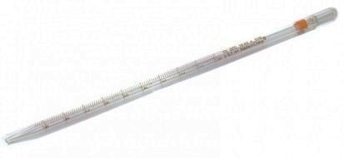 | פלטת חימום עם סטירר  Heating plate stirrer | 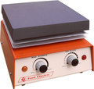
שם כלי | תמונת כלי | שם כלי | תמונת כלי
סטטיב (סטנד)  Stative | 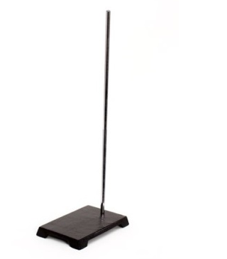 | קלמרה  Clamp | 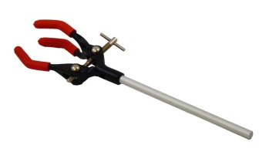
תופסן לקלמרה  Boss head | 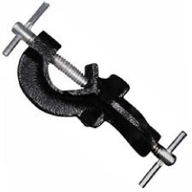 | תופסן לביורטה  Burette clamp | 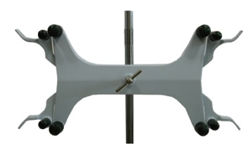
מאזניים אנליטיים  Analytical balance | 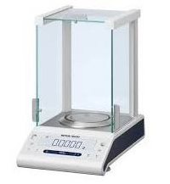 | מאזניים חצי אנליטיים  Semi analytical balance | 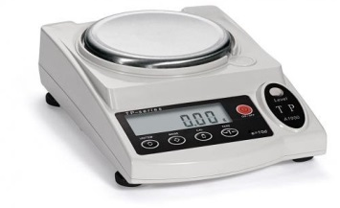
מחזיק מבחנות (אטב עץ)  Test tube holder | 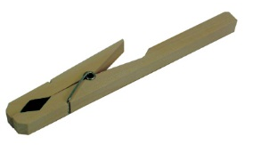 | פרופיפטה  Pipette bulb | 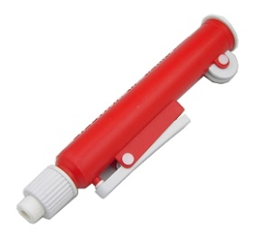
טבעת למשפך מפריד  Ring for separatory funnel | 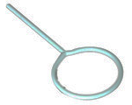 | pH מטר  pH meter | 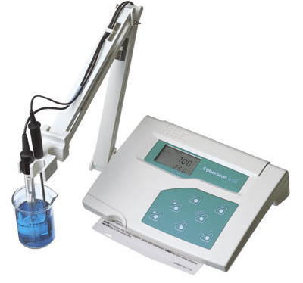
ספקטרופוטומטר  Spectrophotometer | 